Français : L’indicatif présent

Objet de l’apprentissage | Objectifs | Objectif(s) poursuivi(s)
Français : l’indicatif présent. | Conjugaison : 1673, 1678, 1681, 1685, 1689. | A la fin de la leçon, l’élève sera capable de :  - Conjuguer des verbes à l’indicatif présent.

Situation mobilisatrice (ce que les élèves doivent faire) | Comment faire émerger les « déjà-là » (« quoi » et « comment »)
1. Phase orale  « Décris-toi ! »  Les Es se décrivent oralement, ensuite, un enfant décrit un autre et le reste de la classe doit deviner de qui il s’agit. | Récolte des préacquis lors de la mise en situation.

Déroulement de l’/ des activité(s) | C | G | I
- Mise en situation : Phase orale  Voir déroulement ci-dessus.  - Emploi  L’I. distribue une feuille aux enfants. Les enfants doivent deviner de qui il s’agit.  I. : Quand se passe notre histoire ?  PASSE PRESENT FUTUR  ------------------------------------------------------------------------→  L’I. annonce le nouveau temps découvert : l’indicatif présent = temps qui se situe dans le présent, qui indique une action qui se déroule à l’instant où l’on parle.  L’I. dit quelques phrases. Les enfants doivent dire s’il s’agit de phrases conjuguées à l’indicatif présent ou pas. Les enfants justifient leur choix.  Exemples :  Autrefois, les gens s’éclairaient avec des chandelles.  Aujourd’hui, je mange une glace avec Léa et Youness.  Maintenant, je lis beaucoup mieux.  Hier, j’ai téléphoné à un ami.  Demain, j’irais jouer au football.  I. : Quels sont les mots ou groupes de lits qui expriment le présent ?  Maintenant, aujourd’hui, à l’instant, …  Les enfants disent des phrases conjuguées à l’indicatif présent.  - Production d’écrit  L’I. demande aux enfants une production d’écrit : «Décris-toi !» en utilisant des verbes conjugués à l’indicatif présent.  - L’orthographe  - Mise en situation  L’I. rappelle le texte vu précédemment ainsi que le nouveau temps découvert : l’indicatif présent.  - Reconnaissance des verbes et du sujet  L’I. distribue le texte.  I. : Soulignez en rouge les verbes conjugués à l’indicatif présent + leur sujet en jaune. Entourez en bleu les terminaisons.  c) Tableau de conjugaison + correction  L’I. demande aux enfants de compléter le tableau de conjugaison.  (+ placer panneau référentiel en classe).  Je e, s, x, ai  Tu s, x  Il/Elle/On e, a, d, t  Il impersonnel  Nous ons, s  Vous ez, s  Ils/Elles nt  d) Synthèse réalisée par les enfants  Les enfants reçoivent le tableau synthèse vierge. Au T.N., l’I. fait les colonnes. Chaque enfant a un verbe à conjuguer à l’indicatif présent.  - Qui pense avoir un verbe se terminant par –er ?  Les enfants viennent écrire leur verbe dans la 1ère colonne et on discute ensemble de l’infinitif, on entoure les terminaisons en bleu (e, s, e, ons, ez, nt).  Les enfants recopient les verbes dans leur tableau.  On fait de même pour les 3 autres colonnes.  En commun, l’I. et les enfants dégagent la règle pour chaque groupe de verbes.  Les enfants reçoivent la feuille synthèse.  e) Exercices  L’I. distribue des exercices.  - Contrat.  - Correction de sa production d’écrit.  L’I. aura préalablement corrigé leur production et les enfants devront la recorriger en faisant des recherches dans le dictionnaire. | X  X  X  X |  | X  X

L’indicatif présent :

Verbes en –er  (manger, rigoler,  chanter, …)  E  ES  E  ONS  EZ  NT  Exemple :  Rigoler → je rigole | Verbes en -ir  (finir, sortir, mourir, …)  S  S  T  ONS  EZ  NT  Exemple :  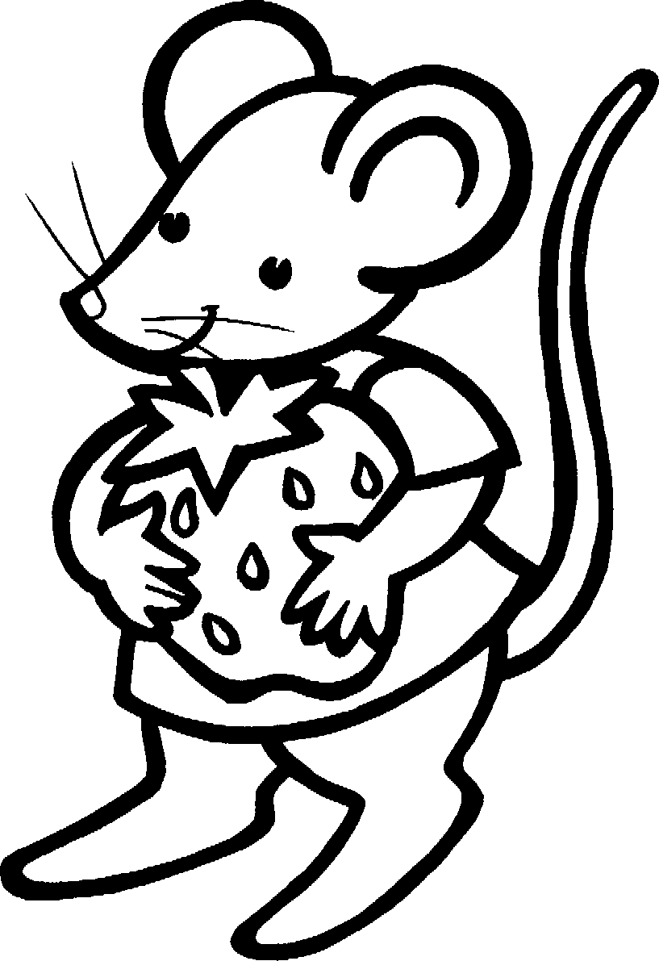  Finir → je finis | Verbes en -re  (apprendre, rendre,  boire, …)  S  S  T  ONS  EZ  NT  Exemple :  Apprendre → j’apprends | Verbes en -oir  (vouloir, recevoir, pouvoir, …)  IRREGULIER POUR LA PLUPART  SAUF ASSEOIR, RECEVOIR (voir la règle des verbes  en –ir).  ATTENTION  VOULOIR – POUVOIR  Je veux, tu veux, il veut, nous voulons, vous voulez, ils veulent  Je peux, tu peux, il peut, nous pouvons, vous pouvez, ils peuvent

Prénom : …………………………… Date : …………………………………

L’indicatif présent

Verbes en -er | Verbes en -ir | Verbes en -re | Verbes en -oir
…………………………………………………  …………………………………………………  …………………………………………………  …………………………………………………  …………………………………………………  …………………………………………………  …………………………………………………  →………………………………………………  ………………………………………………… | …………………………………………………  …………………………………………………  …………………………………………………  …………………………………………………  …………………………………………………  …………………………………………………  …………………………………………………  →………………………………………………  ………………………………………………… | …………………………………………………  …………………………………………………  …………………………………………………  …………………………………………………  …………………………………………………  …………………………………………………  …………………………………………………  →………………………………………………  ………………………………………………… | …………………………………………………  …………………………………………………  …………………………………………………  …………………………………………………  …………………………………………………  …………………………………………………  →………………………………………………  …………………………………………………  …………………………………………………
Les auxiliaires avoir et être :
Je …………………………………………
Tu …………………………………………
Il/Elle …………………………………………
Nous …………………………………………
Vous …………………………………………
Ils/Elles …………………………………………



L’indicatif présent
L’indicatif présent indique qu’une action se déroule à l’instant où l’on parle.

PASSE PRESENT FUTUR

Aujourd’hui
A l’instant
Maintenant

Les terminaisons

Je, j’ -e, -s ou -x
Tu -s ou -x
Il/Elle -e ou -t ou -d
Nous -ons
Vous -ez
Ils/Elles -nt



Les auxiliaires ETRE et AVOIR

AVOIR
J’ai
Tu as
Il/Elle a
Nous avons
Vous avez
Ils/Elles ont
ETRE
Je suis
Tu es
Il/Elle est
Nous sommes
Vous êtes
Ils/Elles sont

Prénom : …………………………… Date : …………………………………

Devoir : l’indicatif présent

PERSONNES (je, tu, il, on, nous, vous, ils, elles, …) | VERBES | CONJUGUE !
 | 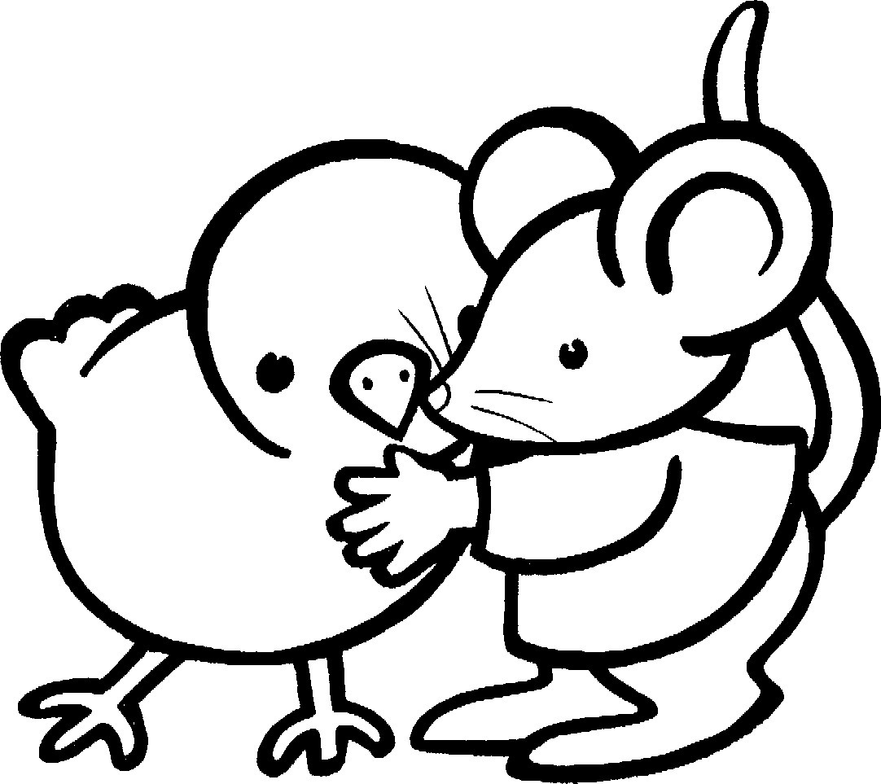
Contrat


L’indicatif présent
Ce contrat appartient à …………………………………

Commencé le ………………………………

Terminé le ………………………….

TRAVAIL
ATTENTION
SOIN

1) Situe le présent sur la ligne du temps.
PASSE ……………………… ………………………………

2) Souligne les verbes conjugués au présent dans le texte.
Au Nord, la banquise recouvre le Pôle. Au Sud, il s’agit d’un continent gelé. Des icebergs dérivent dans les eaux glaciales. La surface de la banquise varie selon les saisons : elle dégèle partiellement en été. Les scientifiques de nombreux pays explorent les régions polaires.

3) Relie le pronom aux verbes qui conviennent.
Je | suis belle. | Il | sommes tes cousins.
Je | serai belle. | Il | est mon frère.
Je | porterez ton sac. | Il | sont de jolies filles.

4) Relie le sujet aux verbes.
J’ai de nombreux amis.
Il aime de l’ordre dans ta chambre.
Tu acceptes faire des achats.
Tu mets mon invitation.
Elle fait ses courses.

5) Trouve la bonne personne.

_____ relevons la température.

_____ glissez sur des raquettes.

_____ m’enfonce dans la neige.

_____ m’empruntent une motoneige.

_____ brises la glace.

_____ se réchauffent les mains.
6) Conjugue au présent : construire un baromètre.
Je _____________________

Tu _____________________

Il, elle, on _____________________

Nous _____________________

Vous _____________________

Ils, elles _____________________

7) Conjugue correctement les verbes entre parenthèses.

Le berger (garder) ……………………………… son troupeau.

Je (collectionner) ……………………………… les timbres.

Notre chien (ronger) ……………………………… un os.

Les abeilles (butiner) ……………………………… au soleil.

Je (salir) ……………………………… beaucoup mes vêtements.

Vous (remplir) ……………………………… des seaux pour arroser.

8) Une des deux formes est fausse. Barre-la.
- Nous buvons – nous buvont
- Tu bois – tu boit
- Elles ajoutent – elles ajoute
- Vous recevez – vous recevons

9) Souligne le verbe conjugué à l’indicatif présent puis écris son infinitif entre parenthèses.
Il dit toujours la vérité. (………………………………)

Je conduis le petit tracteur. (………………………………)

Nous sommes sur la plage depuis une heure. (………………………………)

Tu vas régulièrement à la pêche. (………………………………)
10) Complète les paroles de cette chanson.
« De temps en temps » de Grégory Lemarchal
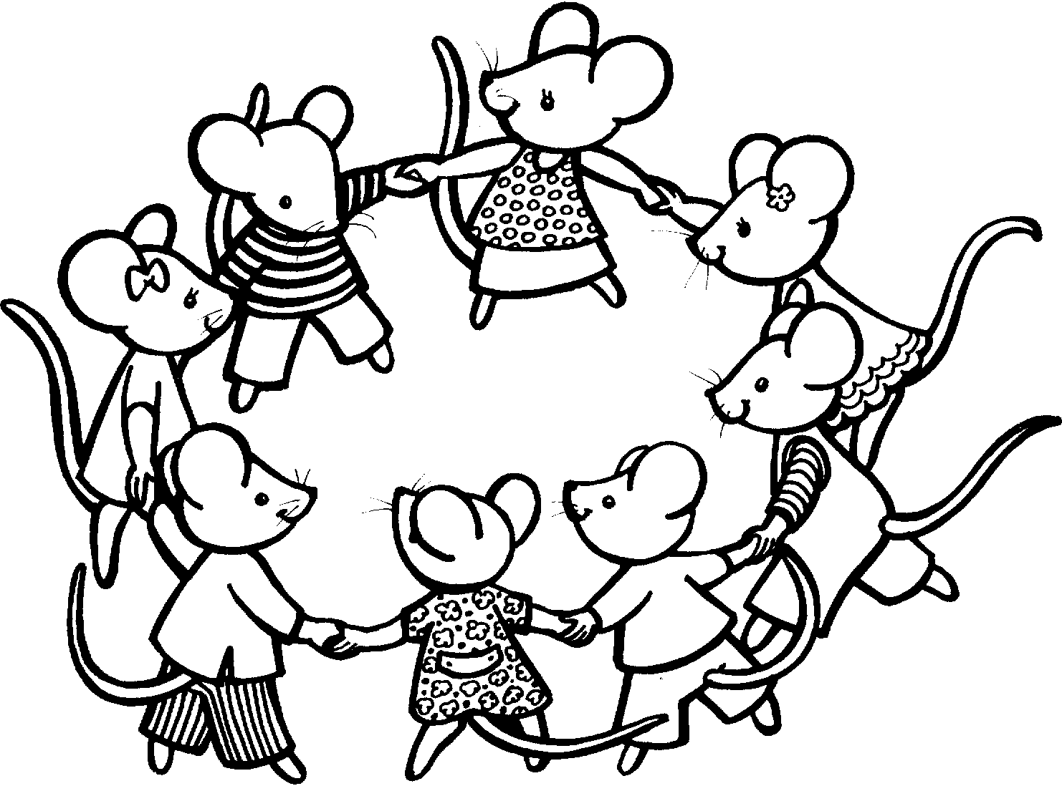
De temps en temps
Je 1 sous le poids de l'espérance 1. craquer ………………………………………
Je 2 parfois à contre sens 2. aller ………………………………………
De temps en temps
J'3 des flèches plantées au cœur 3. avoir ………………………………………
De la peine, de la rancoeur
De temps en temps
Je 4 de rien 4. rire ………………………………………
Je 5 le con parce que j'aime bien 5. faire ………………………………………
De temps en temps
J'6 en ayant peur 6. avancer ………………………………………
Je 7 le fil de mes erreurs 7. être ………………………………………
Et très souvent...
Je me 8 sous ton regard 8. relever ………………………………………
Je 9 des rêves où tout va bien 9. faire ………………………………………
Je me 10, te prends la main 10. bousculer ………………………………………
Au crépuscule, je te 11 11. rejoindre ………………………………………
Je me 12 sous ton regard 12. relever ………………………………………
Je fais le rêve d'aller plus loin
Je me bouscule, te 13 la main 13. prendre ………………………………………
Du crépuscule jusqu'au matin
De temps en temps
Je 14 sous le poids du sort, 14. plier ………………………………………
Et des souffrances collées au corps,
De temps en temps
Je prends des coups dans le dos
Des conneries, des jeux de mots,
De temps en temps
Je 15 l’innocence 15. regretter ………………………………………
Qu’on peut avoir dans notre enfance
De temps en temps
Je 16 la paix 16. vouloir ………………………………………
Pour moi, je n’17 plus de respect 17. avoir ………………………………………
Et très souvent…

Prénom : ……………………………… Date : ………………………………………

L’indicatif présent
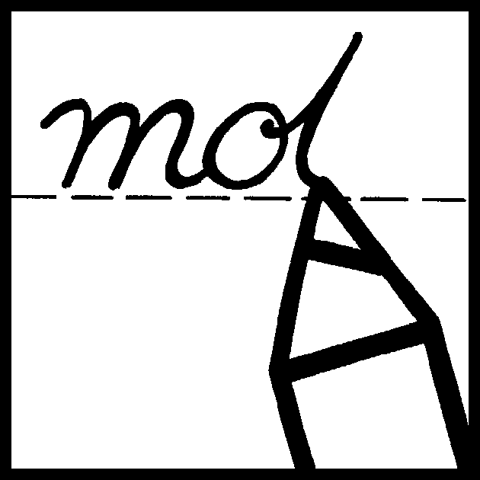
Complète les phrases.

 | Je promène le chien dans la forêt.  Tu _____________ le chien dans la forêt.  Il _____________ le chien dans la forêt.  Nous _____________ le chien dans la forêt.  Vous _____________ le chien dans la forêt.  Ils _____________ le chien dans la forêt.
 | Je donne des fleurs à maman.  Tu _____________ des fleurs à maman.  Il _____________ des fleurs à maman.  Nous_____________ des fleurs à maman.  Vous_____________ des fleurs à maman.  Elles_____________ des fleurs à maman.
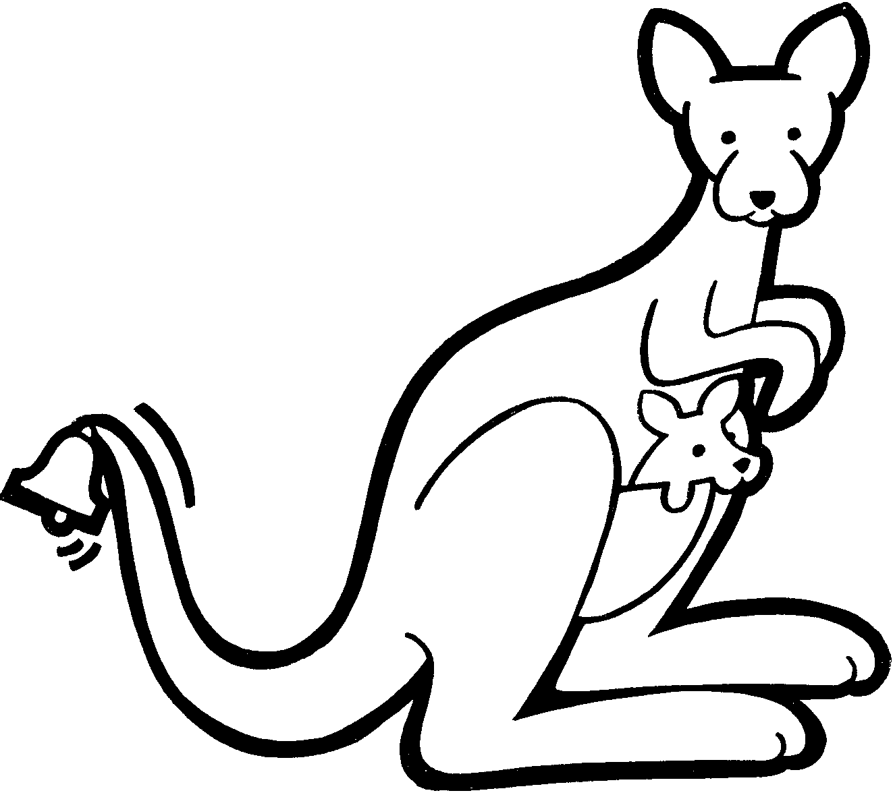 | Je suis un beau kangourou.  Tu _____________ un beau kangourou.  Elle_____________ un beau kangourou.  Nous_____________ un beau kangourou.  Vous_____________ un beau kangourou.  Elles_____________ un beau kangourou.
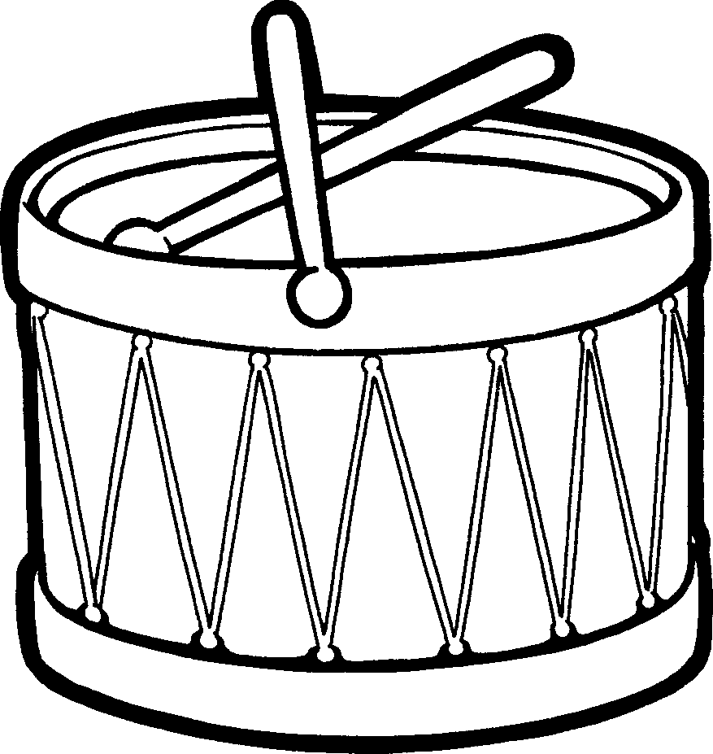 | J’ai un tambour rouge.  Tu_____________ un tambour rouge.  Il_____________ un tambour rouge.  Nous_____________ un tambour rouge.  Vous_____________ un tambour rouge.  Ils_____________ un tambour rouge.

Pour trouver ce que Carabouille a perdu, colorie le chemin formé par des verbes correctement écrits au présent (attention à l’accord avec le sujet !

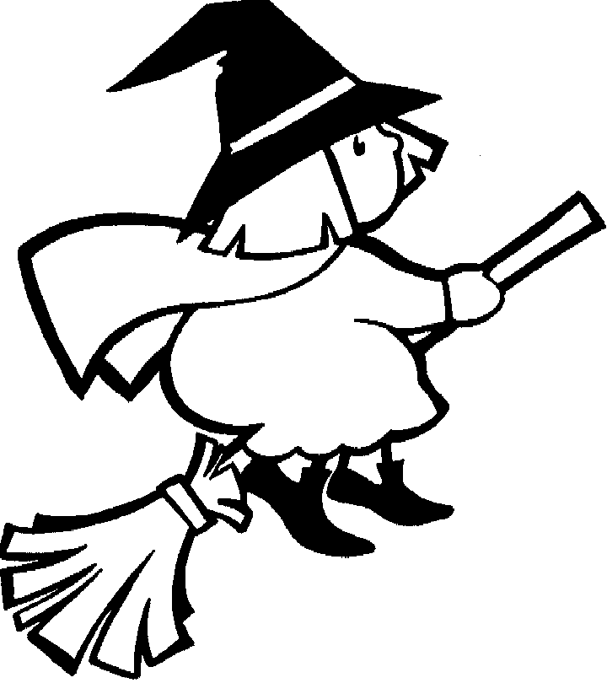
Saperlipopette ! J’ai perdu mes …………………………………………….. !

